**DERECHO DE PETICIÓN / SOLICITUD PENSIONAL / REQUERIMIENTO NO ATENDIDO**

…. la queja constitucional se plantea, al amparo del artículo 86 de la Constitución Política, para alegar una presunta lesión al derecho a realizar peticiones respetuosas, derivada de la falta de respuesta de fondo a la solicitud pensional elevada por el demandante. La primera instancia concluyó que en este caso la Secretaría de Educación accionada, al exigir se complementara dicha reclamación con diferentes cotizaciones a pensión, carga que no fue asumida por el interesado, no pudo lesionar aquel derecho…

**DERECHO DE PETICIÓN / SOLICITUD PENSIONAL / TÉRMINOS PARA RESOLVER**

… aunque se trata de una solicitud pensional para la cual la jurisprudencia ha establecido un plazo de cuatro meses para su definición, lapso que no había vencido para el momento en que se presentó la tutela, según se vio en el punto 3 de estas consideraciones, de todas formas la demandada, al no indicar dentro de los quince días siguientes a la presentación de la solicitud, el estado del trámite y sobre todo la fecha en la que producirá la decisión de fondo, desconoció los parámetros establecidos por la Corte Constitucional sobre el particular…

**DERECHO DE PETICIÓN / INFORMACIÓN SOBRE EL TRÁMITE / 15 DÍAS**

“Mediante la interpretación armónica de las disposiciones sobre plazos en materia de peticiones pensionales, la Corte ha venido tutelando el derecho de petición por incumplimiento del deber de informar sobre el trámite de la solicitud pensional dentro de los 15 días hábiles siguientes a su presentación, con independencia del deber de resolver de fondo en el plazo de cuatro meses, así como del deber de adelantar los trámites necesarios tendientes al pago de las mesadas en el plazo de seis meses.”

**REPÚBLICA DE COLOMBIA**



**TRIBUNAL SUPERIOR DE PEREIRA - RISARALDA**

**SALA DE DECISIÓN CIVIL – FAMILIA**

Magistrado Ponente: **CARLOS MAURICIO GARCÍA BARAJAS**

**ST2-0006-2024**

|  |  |
| --- | --- |
| Asunto | Acción de tutela – Segunda instancia |
| Accionante | Gerardo Rivera Pérez |
| Accionadas | Secretaría de Educación de Risaralda y Fiduciaria La Previsora S.A. - Fondo Nacional de Prestaciones Sociales del Magisterio (Fomag) |
| Vinculados  Procedencia  Radicación | Secretario de Educación de Risaralda, Vicepresidente del Fomag y presidente de La Previsora S.A.  Juzgado Tercero de Familia de Pereira  66001311000320230047401 |
| Temas | Lesión del derecho de petición por falta de respuesta de fondo |
| Acta número | 013 de 22-01-2024 |

**Pereira, veintidós (22) de enero de dos mil veinticuatro (2024)**

**ASUNTO**

Procede la Sala a resolver la impugnación formulada por la parte demandante contra la sentencia proferida en la tutela de la referencia, el 20 de noviembre de 2023.

**ANTECEDENTES**

**1.** Narró el demandante que el 02 de agosto de 2023, a través de la plataforma diseñada por el Fondo Nacional de Prestaciones Sociales del Magisterio, elevó solicitud para *“reconocer que los tiempos de servicio prestados como docente bajo modalidades informales (Orden de trabajo, Autorización de trabajo, Orden de prestación de Servicios, Contrato de Prestación de servicios) que tuvieron lugar con el Departamento de Risaralda, durante las vigencias 2001 a 2003, son computables para efectos del reconocimiento y pago de mi PENSIÓN VITALICIA DE JUBILACIÓN (...) o subsidiariamente la PENSIÓN DE JUBILACIÓN POR APORTES (...) DECLARAR que, al haber ingresado al servicio público como docente con antelación al 27 de junio de 2003, soy beneficiario del Régimen de Transición previsto en el artículo 81 de la Ley 812 de 2003. En tal sentido, reconocer en mi favor la PENSIÓN VITALICIA DE JUBILACIÓN (...)”.*

El 21 de septiembre siguiente fue devuelta esa reclamación para que se allegaran los soportes de pagos por las cotizaciones a pensión por los años 2001 a 2003. En respuesta a lo anterior, el 28 de ese mismo mes, adjuntó escrito en el que manifestó que durante esas vigencias no se realizaron tales aportes y pidió se diera continuidad al trámite pensional. A esto último se negó la Secretaría Departamental de Educación en razón a que los tiempos laborados bajo modalidades informales no son válidos para ser contabilizados en el trámite pensional, y que debía radicar *“soporte de las semanas cotizadas en otros fondos de pensión”.*

Frente a ello señaló el actor que se encuentra en imposibilidad de cumplir con tal requerimiento, como quiera que las vinculaciones laborales durante los años 2001 a 2003 tuvieron lugar bajo modalidades informales y de todas formas según la jurisprudencia del Tribunal Contencioso Administrativo de Risaralda, es posible reconocer los tiempos de servicios laborados en dichas condiciones, para efectos de la recuperación del régimen pensional del antiguo estatuto docente y el consecuente reconocimiento de la pensión de jubilación de que trata el artículo 1° de la Ley 33 de 1985 y de la pensión de jubilación por aportes a que hace alusión el artículo 7° de la Ley 71 de 1989.

Para obtener el amparo de sus derechos de petición y seguridad social, pretende se ordene a las accionadas dar continuidad al trámite pensional y suministrar respuesta de fondo a cada una de las peticiones invocadas en aquella primera solicitud[1]*.*

**2. Trámite:** Por auto del 03 de noviembre de 2023 el juzgado de primera instancia admitió la acción constitucional.

La Secretaría de Educación Departamental de Risaralda manifestó que la solicitud formulada por el demandante tiene por propósito el acceso a la pensión de vejez regulada por la Ley 100 de 1993, más no la jubilación por aportes de que tratan las leyes 33 de 1985 y 71 de 1989. Explicó que *“al elegir PENSIÓN DE VEJEZ LEY 100 cuando se radicó la solicitud, el sistema ya tomó la información de los últimos 10 años de salarios”*. Por ende, si el docente considera que tiene derecho a una pensión de jubilación deberá solicitarlo con el cumplimiento de los requisitos formales definidos por el Fomag. Así mismo, deberá acreditar los tiempos cotizados en otros fondos de pensiones, para efectos de realizar la consulta de cuotas partes. A esto último no ha procedido el actor pese a ser requerido para ese fin[2].

La Fiduprevisora informó que, según la plataforma concebida para la radicación de peticiones relacionadas con prestaciones sociales del Magisterio, la solicitud del actor se encuentra en estudio por parte de la Secretaría Departamental de Educación y por ende ante esa fiduciaria aún no se ha podido adelantar trámite alguno relacionado con el caso. Finalmente refirió que la tutela es improcedente para dirimir conflicto económico y litigioso como el aquí expuesto[3].

**3. Sentencia impugnada:** Se declaró la improcedencia del amparo, tras considerar que, frente a la solicitud de reconocimiento de pensión, formulada bajo los parámetros de la Ley 100 de 1993, la Secretaría de Educación accionada emitió respuesta para requerir al actor a efecto de que aportara los soportes de cotizaciones a pensiones entre los años 2001 a 2003, sin que a ello hubiere procedido, luego se atendió en debida forma el derecho de petición invocado.

En cuanto tiene que ver con la aplicación del precedente judicial sobre el reconocimiento de los tiempos de servicio laborados bajo modalidades informales, ello se trata de un debate legal que debe ser dirimido en trámite contencioso administrativo y no por el juez de tutela, es decir que concurren otros medios de defensa judicial y por lo mismo se incumple el presupuesto de la subsidiariedad, máxime porque no se acreditó un perjuicio irremediable[4].

**4. Impugnación:** La parte actora argumentó que contrario a lo expuesto en el fallo de primer nivel, la solicitud objeto del amparo se dirigía a obtener el reconocimiento de la pensión de jubilación, tal como consta en la plataforma respectiva, y sí se emitió contestación al requerimiento realizado por la Secretaría de Educación, para informar que no fueron realizados aportes a pensión durante los años 2001 a 2003, por ende cumplir esa exigencia sería obligarlo a lo imposible, luego la administración debía brindar respuesta de fondo al caso.

Agregó que la acción de nulidad y restablecimiento del derecho no luce como medio idóneo para definir la cuestión porque se debe agotar el requisito de la reclamación previa, sin que, en este caso, como se dijo, haya mediado un pronunciamiento de fondo sobre la misma[5].

**CONSIDERACIONES**

**1.** En el caso concreto la queja constitucional se plantea, al amparo del artículo 86 de la Constitución Política, para alegar una presunta lesión al derecho a realizar peticiones respetuosas, derivada de la falta de respuesta de fondo a la solicitud pensional elevada por el demandante.

La primera instancia concluyó que en este caso la Secretaría de Educación accionada, al exigir se complementara dicha reclamación con diferentes cotizaciones a pensión, carga que no fue asumida por el interesado, no pudo lesionar aquel derecho, mientras que los reparos que pudiere tener el actor respecto de ese requerimiento, deben ser ventilados ante la jurisdicción contenciosa administrativa. Mientras que el promotor del amparo argumenta que sí atendió dicho requisito al indicar las razones por las cuales no es posible incorporar la prueba de tales aportes, tomando en cuenta que no existen.

De conformidad con lo anterior, el problema jurídico consiste en establecer si el amparo resulta procedente para ventilar la cuestión debatida y, de serlo, determinar si las entidades convocadas vulneraron tal garantía constitucional.

**2.** Se precisa, para comenzar, que el señor Gerardo Rivera Pérez se encuentra legitimado en la causa por activa, al haber sido quien elevó el citado derecho de petición. Por pasiva se encuentra legitimada la Secretaría de Educación de Risaralda, como única autoridad que tramitó esa reclamación pensional, luego no le asiste tal atribución a la Fiduciaria La Previsora S.A., tal como más adelante se verificará.

**3.** De cara al estudio de los demás presupuestos de procedibilidad de la tutela, se deduce que, si la citada petición se elevó el 02 de agosto de 2023, para la fecha en que se promovió el amparo, 30 de octubre siguiente[6], no había transcurrido el término de seis meses, considerado, en línea de principio, como el razonable para ejercer la acción de tutela.

Frente al presupuesto de la subsidiariedad se observa que al estar en entredicho el derecho de petición, la tutela se convierte en el medio por excelencia para reclamar su amparo.

**4.** Aclarado lo anterior, queda avalada la instancia para resolver de fondo el asunto. Con ese punto de mira, se deben resaltar las siguientes situaciones:

**4.1.** El 02 de agosto de 2023[7] el accionante elevó petición, que quedó radicada en la plataforma Humano en Línea de la siguiente manera:

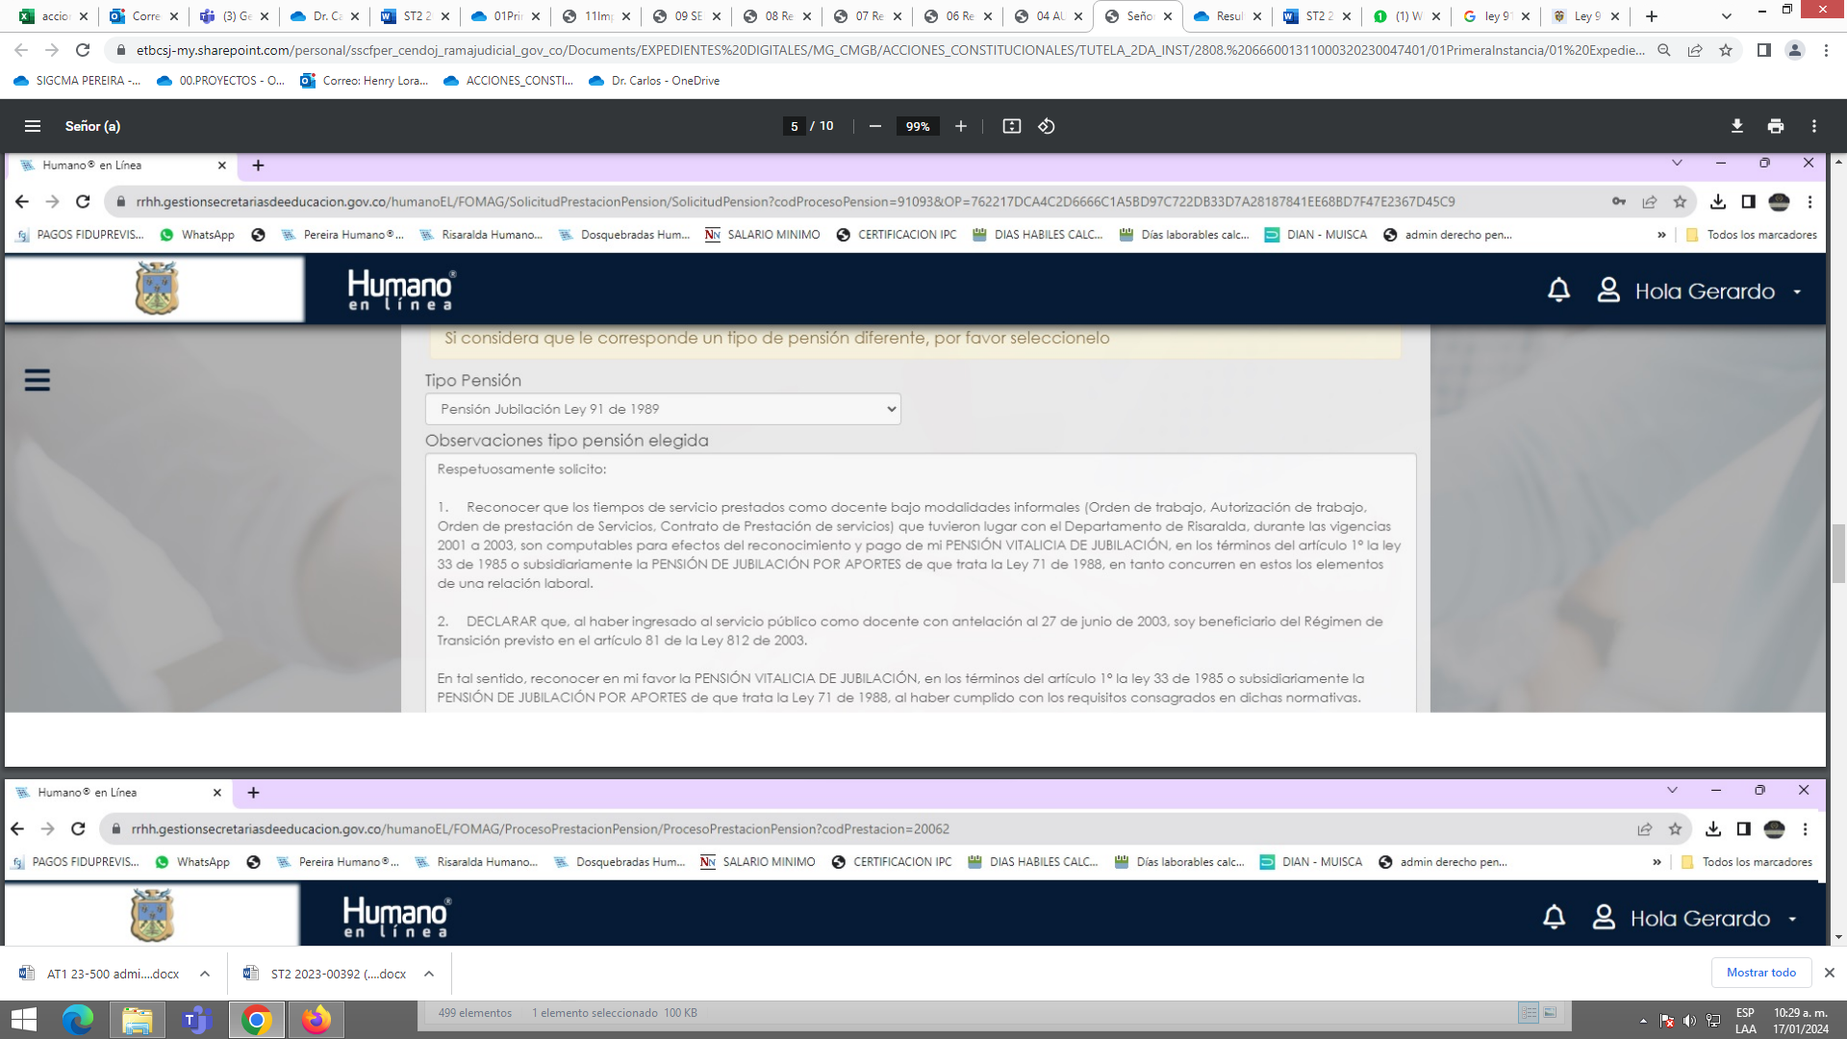

**4.2.** En respuesta a lo anterior, el 21 de septiembre de 2023, la Secretaría de Educación Departamental de Risaralda requirió al docente para que incorporara los soportes de pagos por las cotizaciones a pensión por los años 2001 a 2003[8]. Exigencia reiterada los días 18, 25 y 27 de octubre de 2023[9].

**4.3.** Según el hecho séptimo de la demanda de tutela, el 28 de septiembre de 2023, se radicó ante aquella plataforma, documento mediante el cual manifestó el actor que *“NO FUERON REALIZADOS APORTES A PENSIÓN durante las vigencias 2001 a 2003 y solicité, se diera continuidad al estudio de mi solicitud y se expidiera respuesta definitiva y de fondo”*. Sin embargo, no se demostró la presentación de ese escrito.

**4.4.** Es en su contestación a la tutela, el citado ente territorial aseguró que el actor únicamente ha solicitado el reconocimiento de la pensión de vejez, bajo las normas de la Ley 100 de 1993 y que si su pretensión es acceder a otro tipo prestación debe elevar la petición respectiva. Como prueba de lo anterior aportó el siguiente pantallazo:

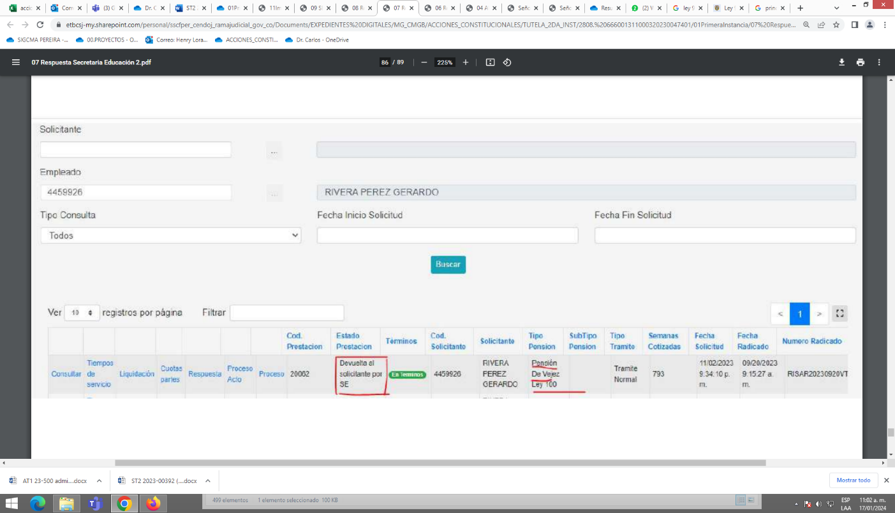

**5.** Tomando como referencia lo anterior, para la Sala en este caso el derecho de petición de que es titular el promotor del amparo sí se encuentra lesionado.

En efecto, lo primero que se debe aclarar es que, aunque se trata de una solicitud pensional para la cual la jurisprudencia ha establecido un plazo de cuatro meses para su definición, lapso que no había vencido para el momento en que se presentó la tutela, según se vio en el punto 3 de estas consideraciones, de todas formas la demandada, al no indicar dentro de los quince días siguientes a la presentación de la solicitud, el estado del trámite y sobre todo la fecha en la que producirá la decisión de fondo, desconoció los parámetros establecidos por la Corte Constitucional sobre el particular, según los cuales:

*“Mediante la interpretación armónica de las disposiciones sobre plazos en materia de peticiones pensionales, la Corte ha venido tutelando el derecho de petición por incumplimiento del deber de informar sobre el trámite de la solicitud pensional dentro de los 15 días hábiles siguientes a su presentación, con independencia del deber de resolver de fondo en el plazo de cuatro meses, así como del deber de adelantar los trámites necesarios tendientes al pago de las mesadas en el plazo de seis meses. En efecto, en sentencia T-422 de 2003, M.P. Rodrigo Escobar Gil, la Corte concedió la tutela del derecho de petición con fundamento en la doctrina arriba expuesta:*

*“En armonía con la interpretación que la jurisprudencia reciente ha dado a los términos para resolver este tipo de solicitudes, se advierte en este caso que en efecto aparece vulnerado el derecho de petición del señor (...), puesto que al momento de presentar la tutela, si bien no habían transcurrido los cuatro (4) meses establecidos por la jurisprudencia (sentencias T-325 y T-326 de 2003) para resolver de fondo la petición, la entidad accionada estaba en la obligación de hacerle saber al accionante dentro de los quince (15) días siguientes a la radicación de su solicitud, el estado en que se encontraba su petición y señalarle a su vez la fecha en la que resolvería de fondo la solicitud elevada. Así pues, el término preliminar de quince días señalado por la jurisprudencia ya había vencido al momento de presentar la tutela y por ello se entiende conculcado el derecho de petición en su núcleo esencial.”* (SU-975 de 2003)

Aclarado lo anterior es de precisar que si bien el actor solicitó el reconocimiento de los tiempos de servicio prestados como docente bajo modalidades informales durante los años 2001 a 2003, para ser sumados en el cómputo de términos requerido para el otorgamiento de la pensión vitalicia de jubilación en los términos del artículo 1° la Ley 33 de 1985 o la pensión de jubilación por aportes de que trata la Ley 71 de 1988, siendo beneficiario del régimen de transición, no se aportó prueba alguna de que ello hubiere sido definido de manera congruente.

Lo anterior porque la Secretaría de Educación de Risaralda se limitó a solicitar se aportaran las cotizaciones a pensión por aquellos ciclos, cuando la petición precisamente se dirigía a que se tuvieran en cuenta que esos ciclos como tiempos de servicios informales.

Como si fuera poco, esa entidad, en el curso de esta acción de tutela, alegó que la única petición que ha formulado el demandante fue la concerniente al reconocimiento de la pensión de vejez de que trata la Ley 100 de 1993, cuando existe evidencia de que él solicitó el otorgamiento de la pensión de jubilación, como arriba se explicó, todo lo cual pudo haber generado aquella confusión a la hora de tramitar la citada solicitud.

En estas condiciones un correcto proceder de la Secretaría de Educación demandada, le exigía resolver de manera específica los puntos contenidos en la tantas veces citada solicitud, es decir informar concreta y motivadamente sí los tiempos de servicios prestados bajo modalidades informales durante los años 2001 a 2003, pueden ser computables o no para efecto del reconocimiento de la pensión de jubilación, y no limitarse a exigir, sin razón aparente alguna, se aportaran las cotizaciones pertinentes.

**6.** Para restablecer el derecho fundamental de petición vulnerado, se ordenará al Secretario de Educación Departamental de Risaralda que brinde respuesta concreta y coherente a la solicitud formulada por el actor el 02 de agosto de 2023, informándole el estado de la misma y la fecha en que se resolverá de fondo, así como si los periodos informales durante los años 2001 a 2003, pueden ser computables o no para efecto del reconocimiento de la pensión de jubilación.

Tomando en cuenta que por la etapa en que se halla ese procedimiento la competencia para surtirlo radica exclusivamente en el citado funcionario, la tutela frente a la Fiduprevisora será declarada improcedente.

Por lo expuesto, la Sala Civil Familia del Tribunal Superior de Pereira, Risaralda, administrando justicia en nombre de la República y por autoridad de la ley,

**RESUELVE**

**PRIMERO:** Revocar la sentencia impugnada, de fecha y procedencia ya indicadas.

**SEGUNDO:** Se concede el amparo al derecho de petición de que es titular el señor Gerardo Rivera Pérez.

**TERCERO:** Se ordena al Secretario de Educación Departamental de Risaralda brindar, en el plazo de cinco días contados desde la fecha en que sea notificado de este providencia, respuesta concreta y coherente a la solicitud formulada por el actor el 02 de agosto de 2023, informándole el estado de la misma y la fecha en que se resolverá de fondo, así como si los periodos informales prestados por el actor durante los años 2001 a 2003, pueden ser computables o no para efecto del reconocimiento de la pensión de jubilación.

**CUARTO:** Se declara improcedente el amparo respecto de la Fiduciaria La Previsora S.A.

**QUINTO:** Notificar a las partes lo aquí resuelto en la forma más expedita y eficaz posible. Comuníquese de igual forma al Juzgado de primera instancia.

**SEXTO:** Enviar oportunamente, el presente expediente a la Honorable Corte Constitucional para su eventual revisión.

**Notifíquese y cúmplase**

Los Magistrados,

**CARLOS MAURICIO GARCÍA BARAJAS**

**DUBERNEY GRISALES HERRERA**

**EDDER JIMMY SÁNCHEZ CALAMBÁS**

1. Documento 01 del cuaderno de primera instancia
2. Documento 06 del cuaderno de primera instancia
3. Documento 08 del cuaderno de primera instancia
4. Documento 09 del cuaderno de primera instancia
5. Documento 11 del cuaderno de primera instancia.
6. Archivo 03 del cuaderno de primera instancia
7. Folios 05 y 06 del documento 01 de la primera instancia
8. Folio 07 del archivo 01 del cuaderno de primera instancia
9. Folio 10 del archivo 01 del cuaderno de primera instancia